Отчет о проведении единого республиканского урока
в МКОУ «Чаравалинская СОШ»

№ | Дата | Наименование урока | Класс | Ответственные
1 | 20.09.2021 | Открытый урок «Терроризм- глобальная проблема современного мира».  В начале урока учительница ввела детей в проблему. Далее дала понятие о терроризме в целом. Затем были заданы вопросы теста. Дети с удовольствием отвечали на вопросы. Психолог школы Мутаева Н,М. в свою очередь подчеркнула о важности знания о такой глобальной проблеме как терроризм. В конце учительница раздала памятки всем присутствующим «Как не стать жертвой теракта?».  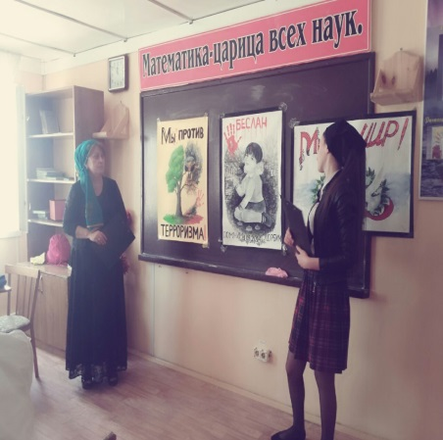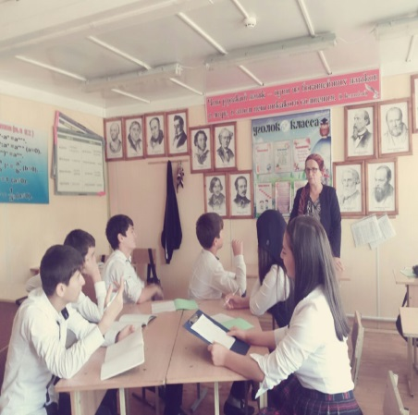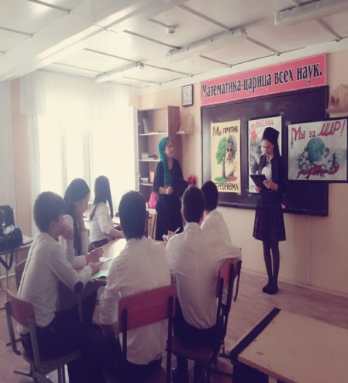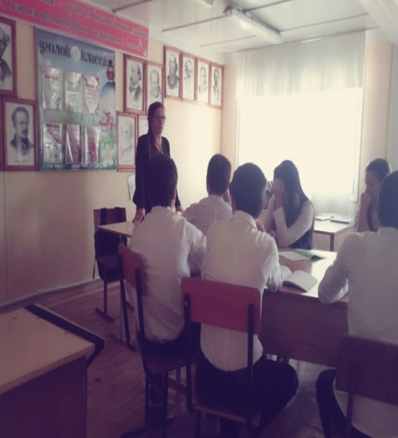 | 10-11 | Телуева М.К.
2 | 20.09. | Открытый урок «Экстремизму-нет»  В начале урока был просмотр видео роликов «Нам нужен мир». После учащиеся прочитали стихи и доклад. Затем психолог школы провела анкетирование «Отношение подростков к терроризму и экстремизму». Далее учительница раздала карточки с заданиями  .1 «Если ты оказался в заложниках…»  2. «Если вам поступили угрозы по телефону…»  3. «Вы обнаружили подозрительный предмет…»  4. «Если рядом прогремел взрыв…»  И в конце урока девочки показали сценку «Добро и зло».  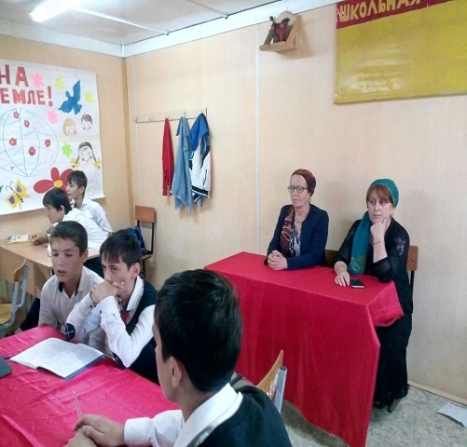 | 9 класс | Джалалова Д.Д.
3 | 20.09. | Открытый урок «Мы против терроризма». Прозвучала песня «Солнечный круг». Далее учащиеся прочитали стихи. Учительница ознакомила учащихся с понятием терроризм, с методами борьбы с террором. На протяжении всего урока показывались слайды о толерантности. Группа девочек исполнила песню «Отдайте мне мать». Учительница провела инструктаж, как вести себя в момент опасности жизни. И в заключении всем классом исполнили песню «Аист на крыше».  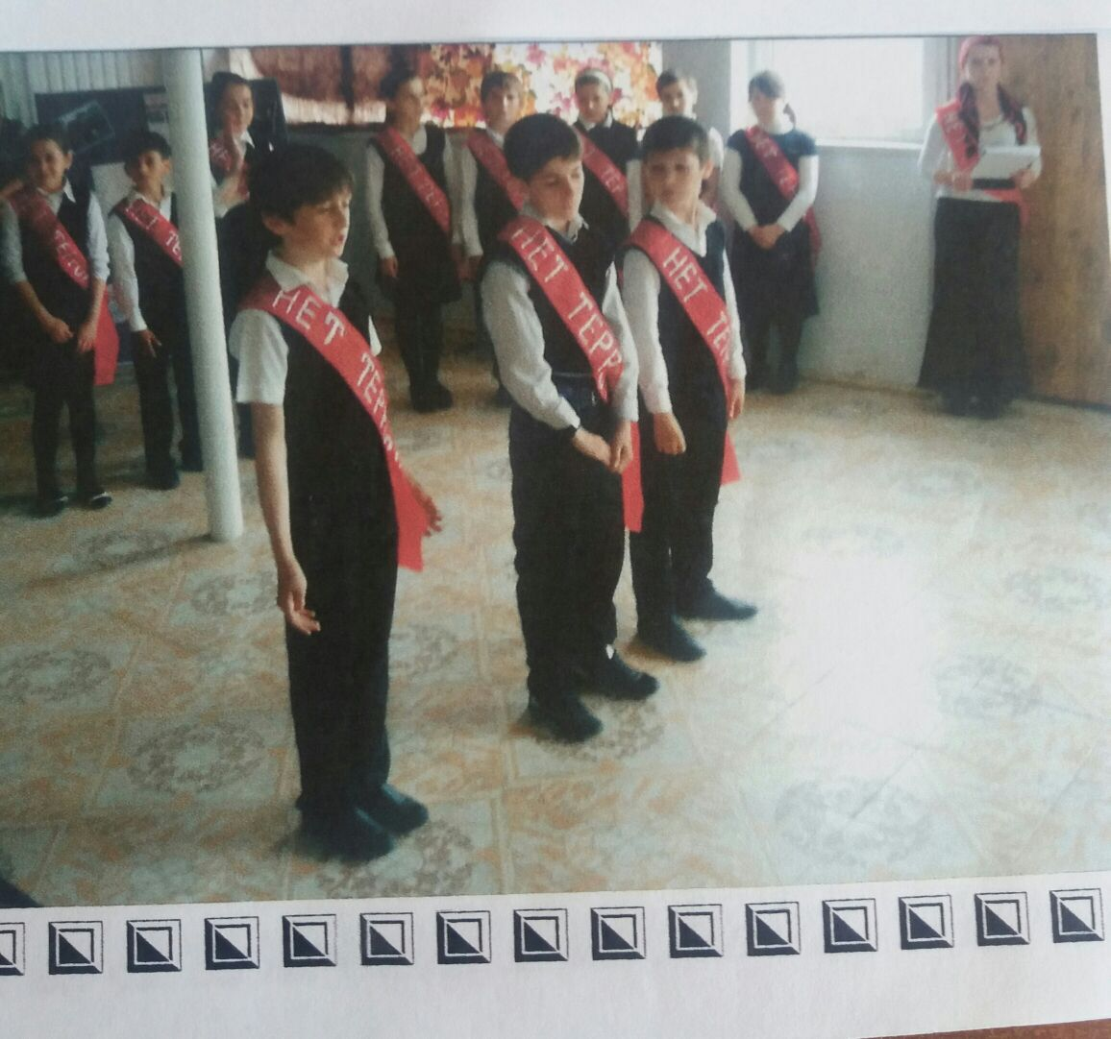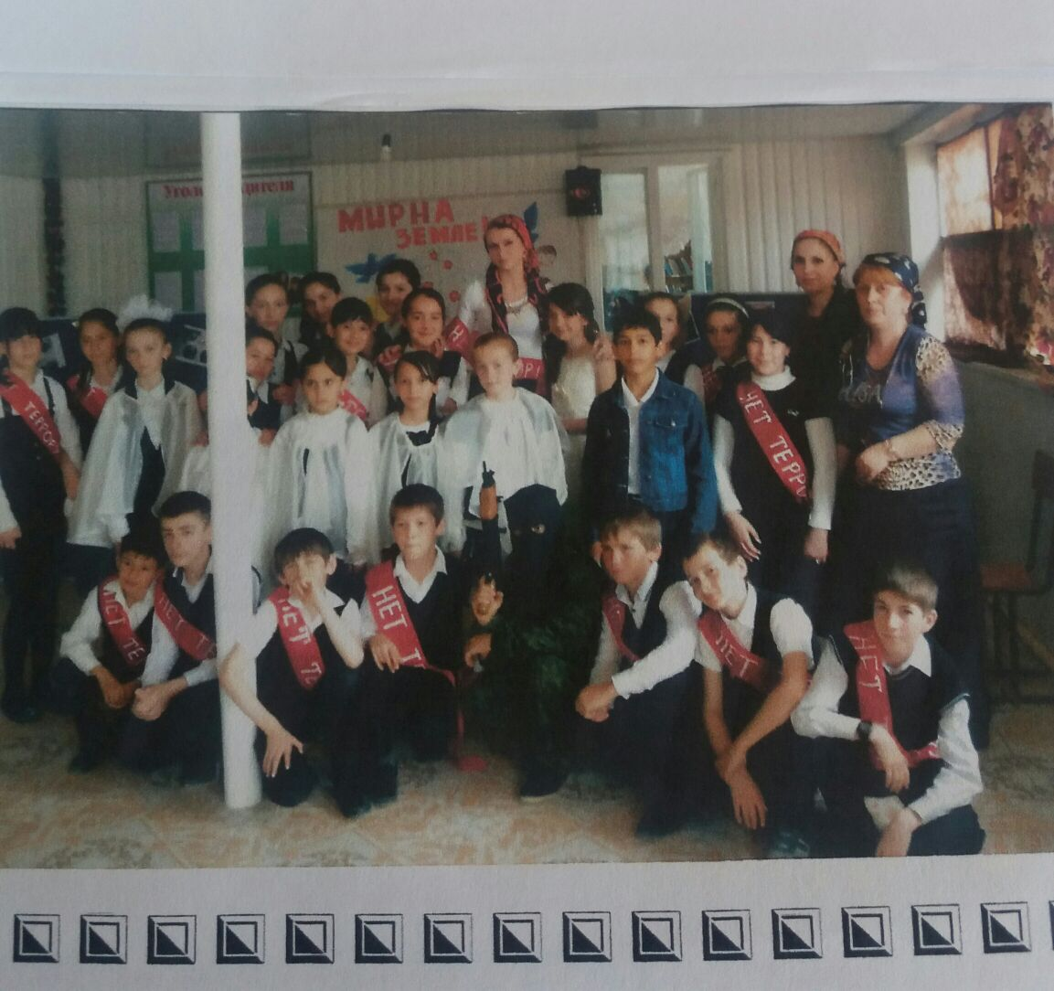 | 5-6 | Саритова З.С. Касымова М.А.

